PetCare 宠物店管理系统 · 第二阶段成果展示（应用侧）

一、系统概览
PetCare 是一个宠物店管理系统。本阶段在数据库设计成果之上，完成了 Web 应用的构建，覆盖以下业务：
- 登录鉴权与角色权限
- 商品管理（查询 / 新增 / 编辑 / 停售）
- 库存管理（查询 / 流水 / 补货入库）
- 订单管理（开单 / 查询 / 详情 / 状态）
- 会员管理（建档 / 改资料 / 积分调整）
- 员工管理与经营报表
系统面向「店员」「店长」两类角色，提供不同的界面与操作权限。

二、系统架构
应用采用四层分层架构，业务层不直接编写 SQL，通过数据访问层（DAO）访问数据库：
页面层 app/routes/ 接收表单 → 调用业务层 → 渲染页面 / 提示
↓
业务层 app/services/ 登录鉴权、参数校验、业务规则、事务边界、角色权限
↓
数据访问层 dao/ 参数化 SQL，事务内执行，不提交 / 回滚 / 关闭连接
↓
数据库 SQL Server 受限账号（petcare_auth / petcare_clerk / petcare_manager）
权限在应用层与数据库层各校验一次，构成「双重防线」：应用层由 roles_required 装饰器控制，数据库层由受限账号的最小权限控制。

三、核心功能

3.1 登录鉴权
用户通过 /login 登录。系统使用独立连接只读凭据视图 v_employee_login，以 werkzeug 的 check_password_hash 校验密码（scrypt 哈希），校验通过后将用户信息写入会话：
with get_db().auth_read() as conn: # 登录连接与业务连接分离
cred = EmployeeDAO().get_credentials(conn, login_name)
if not check_password_hash(cred["password_hash"], password):
raise DAOError(ErrorCode.UNAUTHENTICATED, "用户名或密码错误")
session["role"] = cred["role"] # 「店长」/「店员」
未登录访问受保护页面时，系统重定向到登录页，并携带回跳地址。
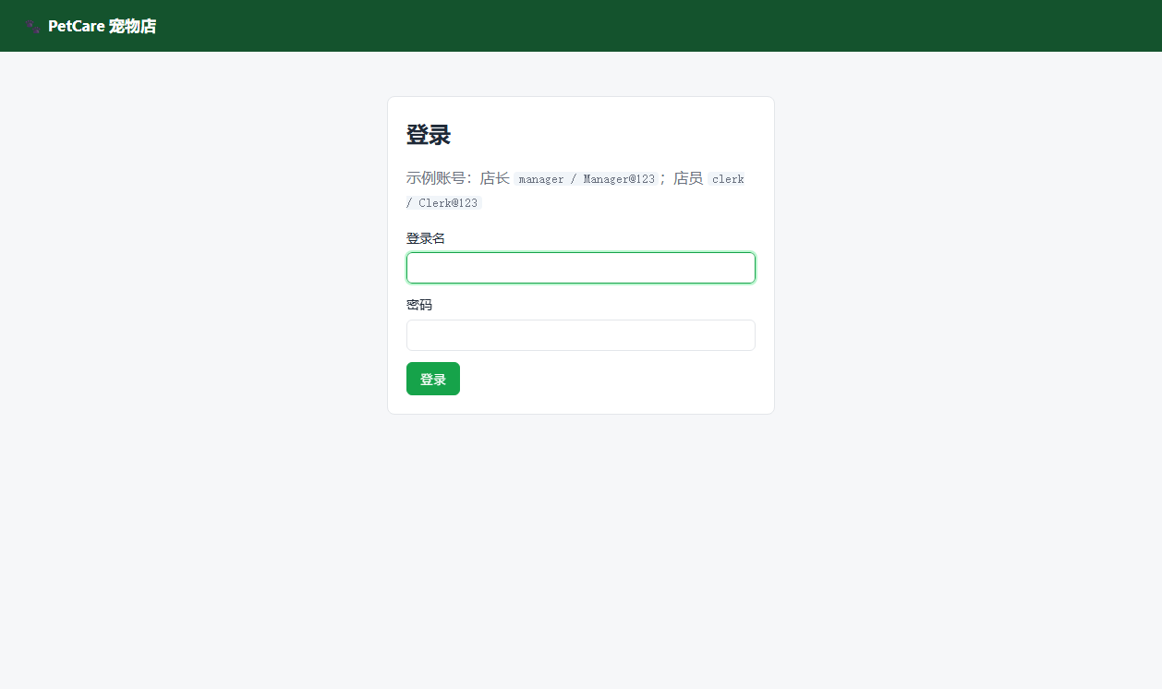
登录页
未登录访问被重定向到登录页

3.2 角色与权限
导航栏根据角色条件渲染，店长比店员多出「员工」「报表」两个入口：
{% if current_user.role == '店长' %}
<a href="{{ url_for('employees.list') }}">员工</a>
<a href="{{ url_for('reports.index') }}">报表</a>
{% endif %}
角色 | 登录账号 | 可用功能
店员 | clerk | 商品/库存查看、开单、订单查询、会员办理与积分调整
店长 | manager | 店员全部功能 + 新增/编辑/停售商品、补货入库、员工管理、经营报表
写操作在路由层以 @roles_required("店长") 拦截。
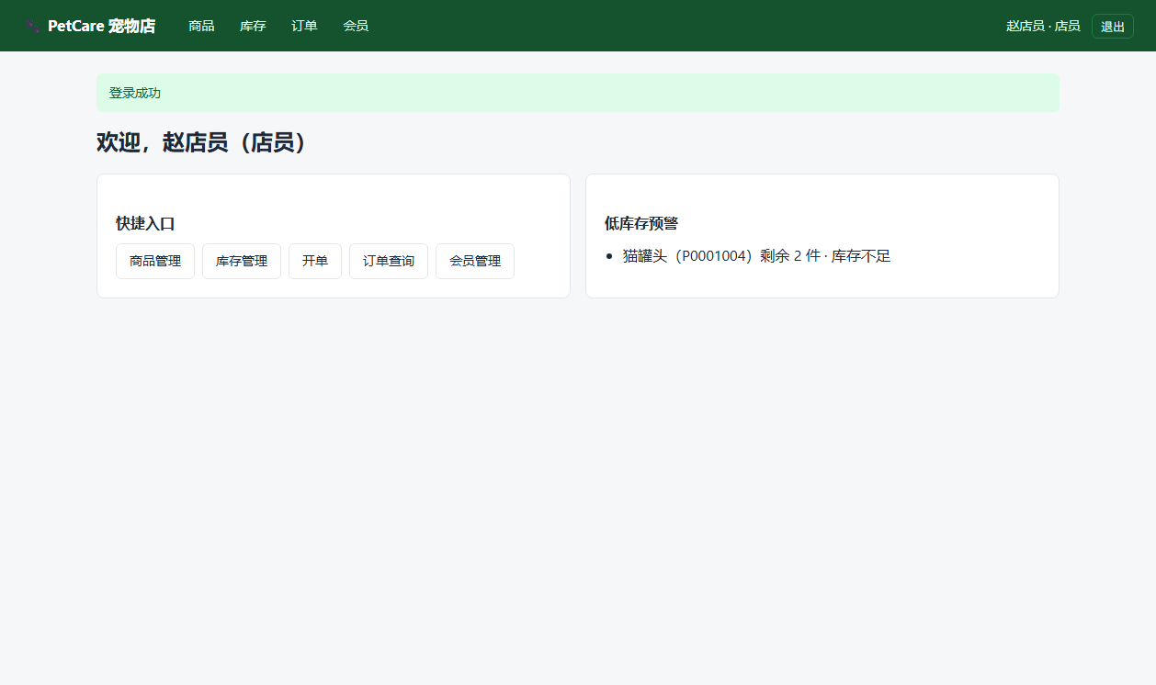
店员工作台（无「员工/报表」入口）
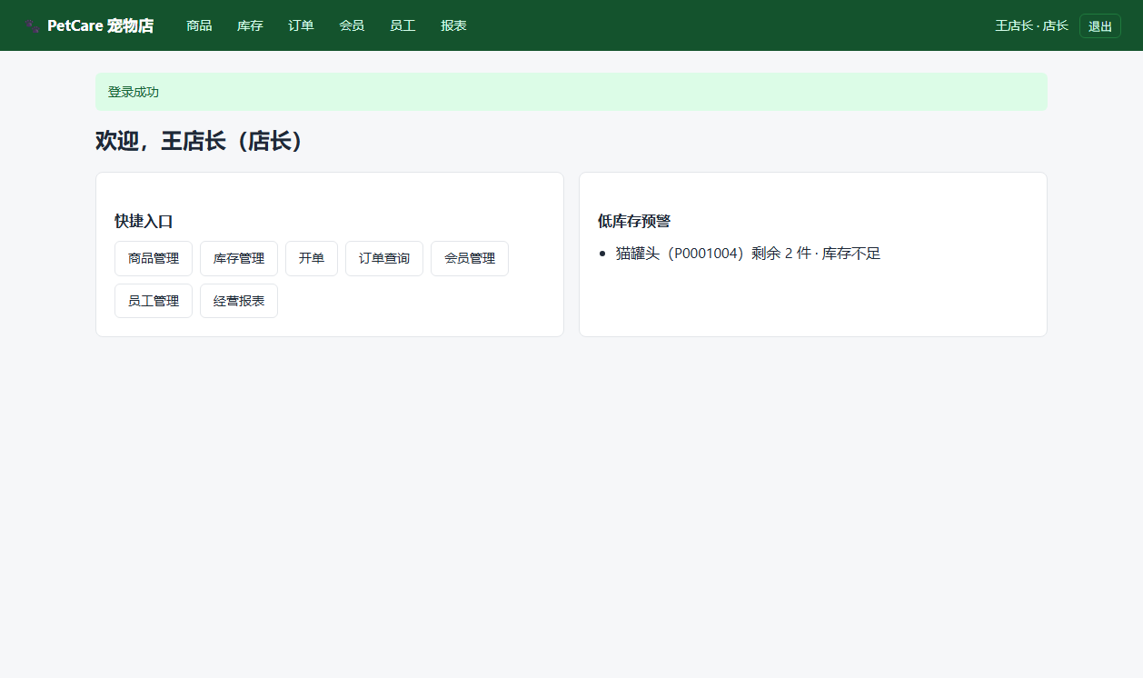
店长工作台（含「员工/报表」入口）

3.3 开单流程
开单是系统的核心业务流程，完整链路如下：
/orders/new 表单
→ order_service.create_order()
→ db.transaction(角色) # 事务边界在业务层
→ OrderDAO.create_with_details()
1. 锁定商品与库存（UPDLOCK / ROWLOCK） # 防并发抢库存
2. 校验：在售 / 库存记录存在 / 库存充足
3. 价格取 Product.price，不接受前端传入
4. 相同商品自动合并数量
5. 写入 Orders + OrderDetail（subtotal 为计算列）
6. 扣减 Inventory（带 quantity >= ? 守卫）
7. 写入 InventoryLog 销售流水
两个关键设计：
- 开单人不信前端：employee_id 从会话 session["employee_id"] 获取，不从表单传入，防止越权冒名。
- 整单回滚：任一环节校验失败（停售 / 库存不足），事务整体回滚，订单、明细、库存、流水均不留脏数据。
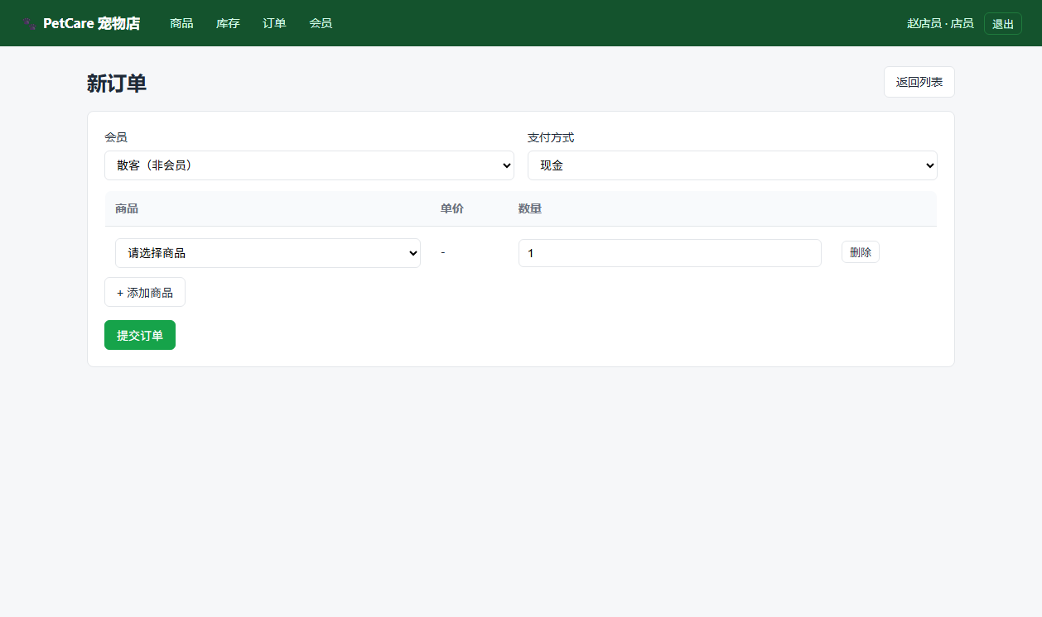
开单表单
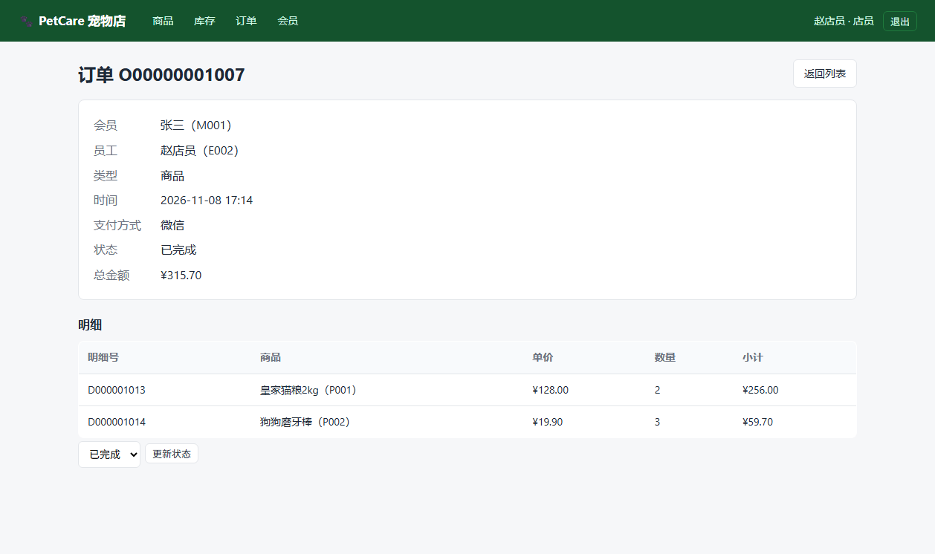
订单详情（金额、明细、重复合并）
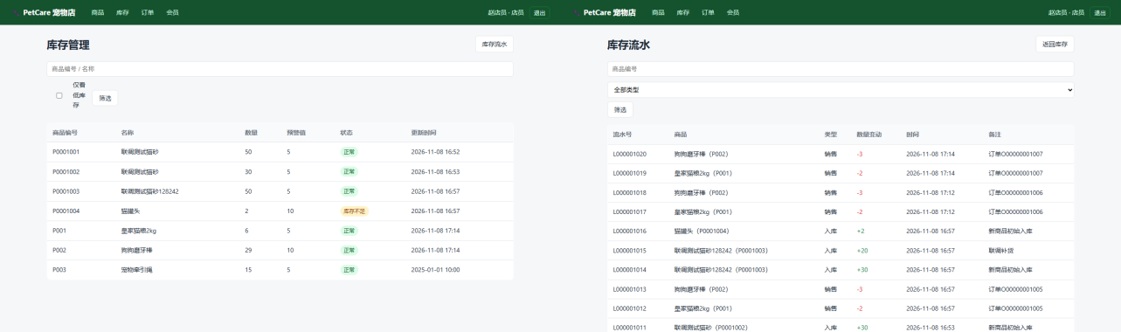
库存与流水（下单后扣减）

3.4 其余模块
模块 | 说明
商品 | 关键字筛选 + 分页；店长可新增（自动建立初始库存）/ 编辑 / 停售
库存 | 库存状态（正常 / 不足 / 缺货）、流水；店长可补货入库
会员 | 建档、改资料、积分调整
报表 | 商品销售、库存状态、会员消费（店长）
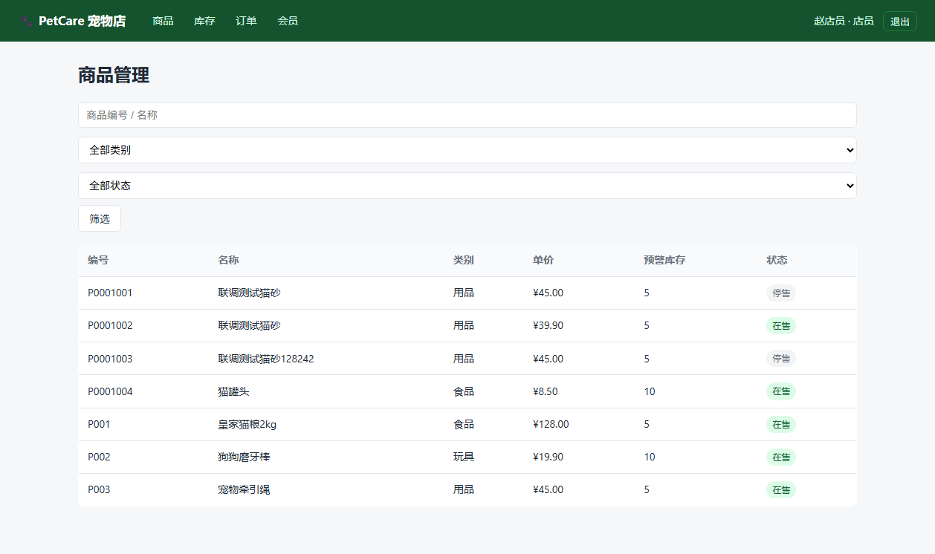
商品列表
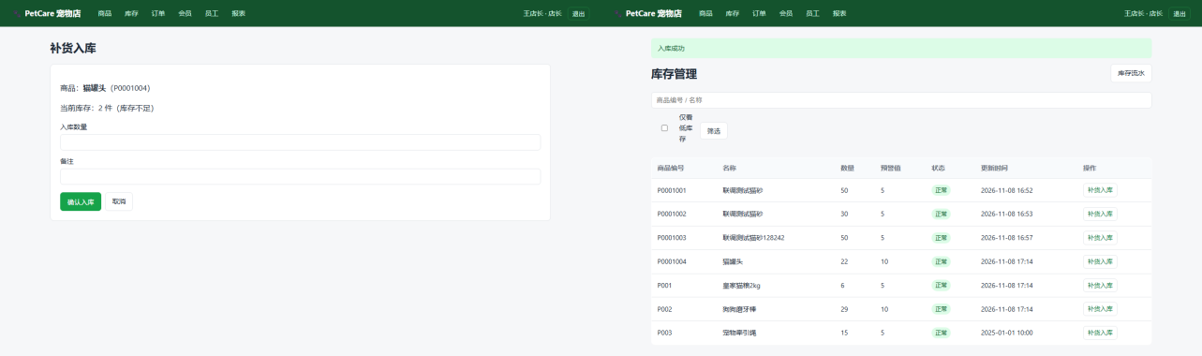
补货入库前后对比
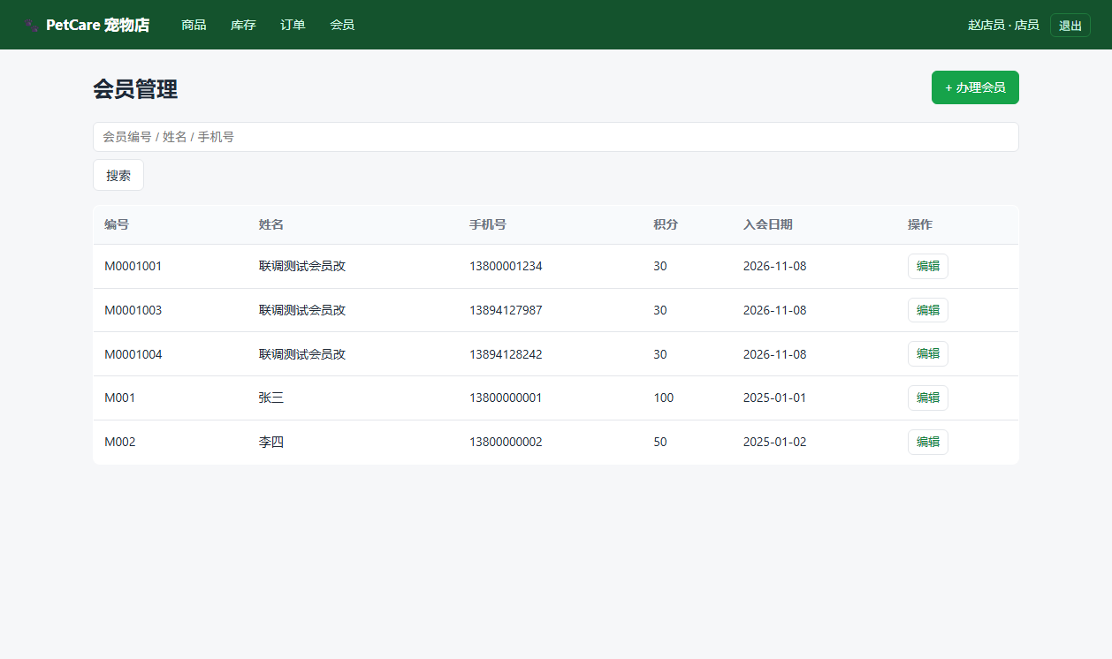
会员管理
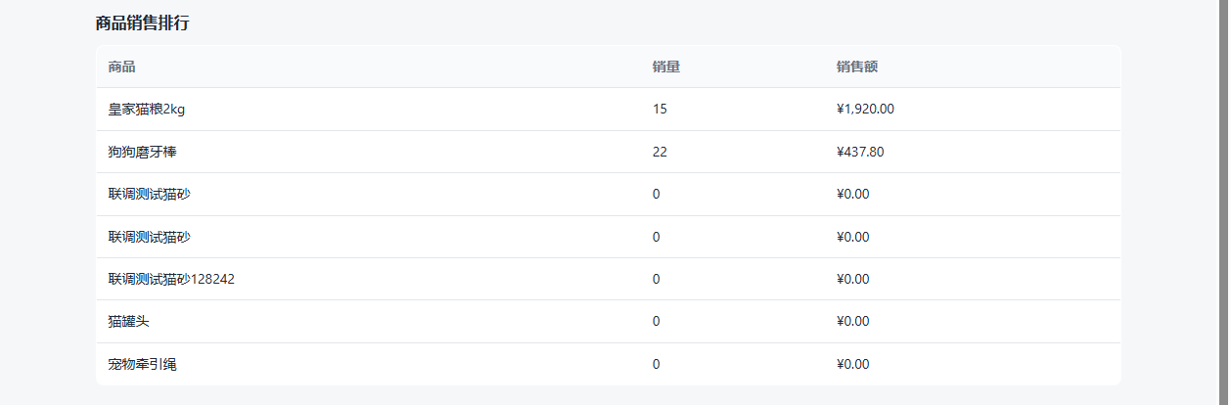
报表：商品销售
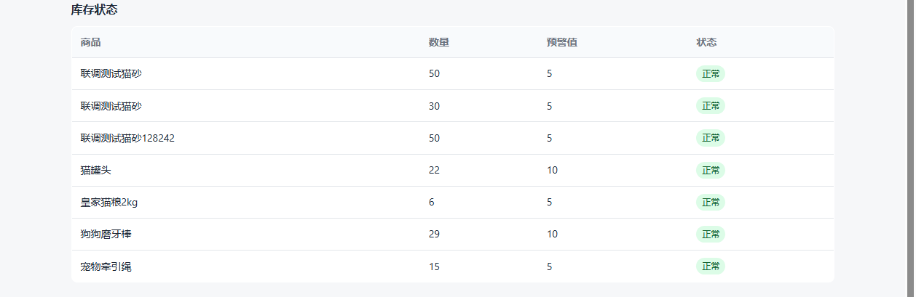
报表：库存状态
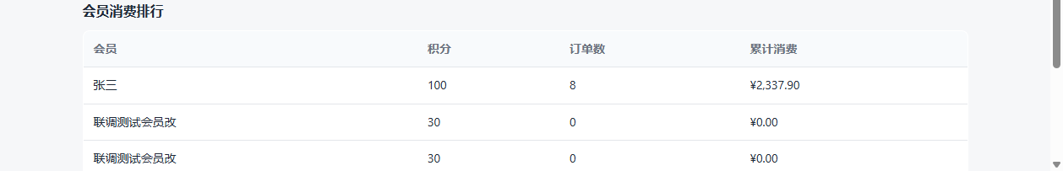
报表：会员消费

四、安全与验证

4.1 双重防线
防线 | 实现 | 位置
应用层 | roles_required("店长") 拦截非店长的写操作 | app/security.py
数据库层 | 受限账号最小权限（如店员无建商品、读员工表权限） | 09_app_accounts.sql

4.2 非法输入校验
业务层以 parse_int / parse_decimal 统一校验表单输入，非法输入返回 VALIDATION_ERROR（HTTP 400）并提示友好文案，不展示任何 SQL、堆栈或内部信息。
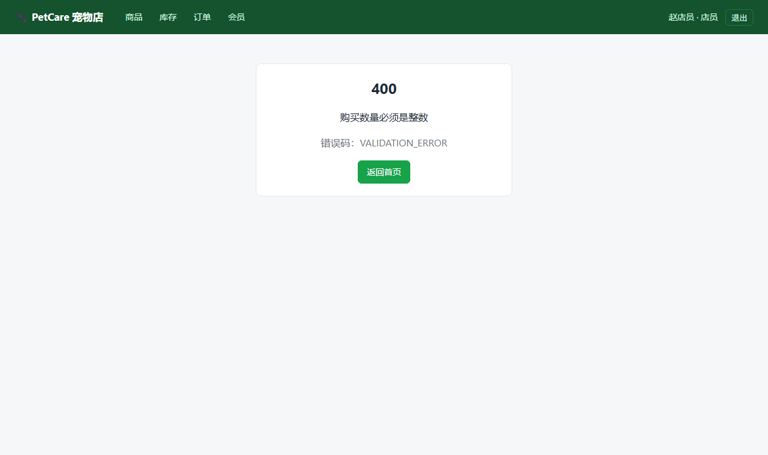
数量非整数 → 400 提示

4.3 越权访问拦截
店员直接访问店长专属路由（如 /employees、/products/new）时被拦截，提示「没有执行该操作的权限」并跳回工作台。
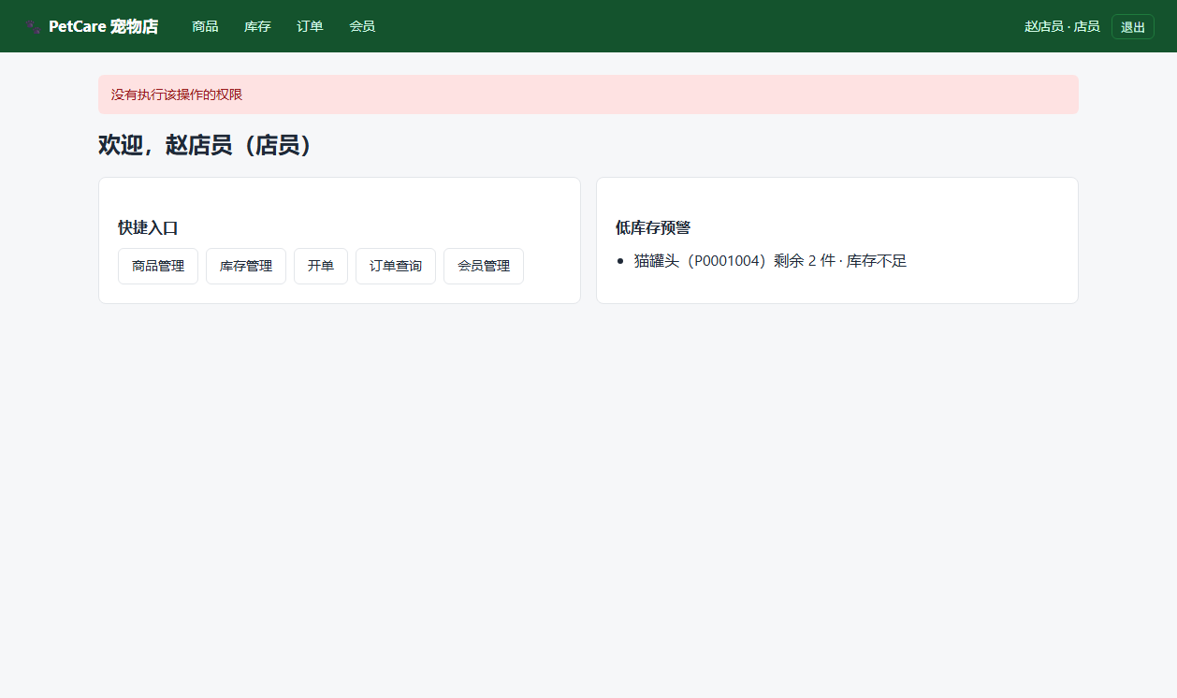
店员越权访问被拦截

4.4 统一错误反馈
- 页面以 flash 展示友好提示；
- Accept: application/json 的请求返回统一 JSON 结构：{"ok": false, "code": "...", "message": "...", "data": null, "request_id": "..."}；
- 错误码到 HTTP 状态码的映射统一维护（如 VALIDATION_ERROR→400、FORBIDDEN→403、BUSINESS_RULE_VIOLATION→409）；
- 后端日志记录 request_id / operation / role / code / message / detail。
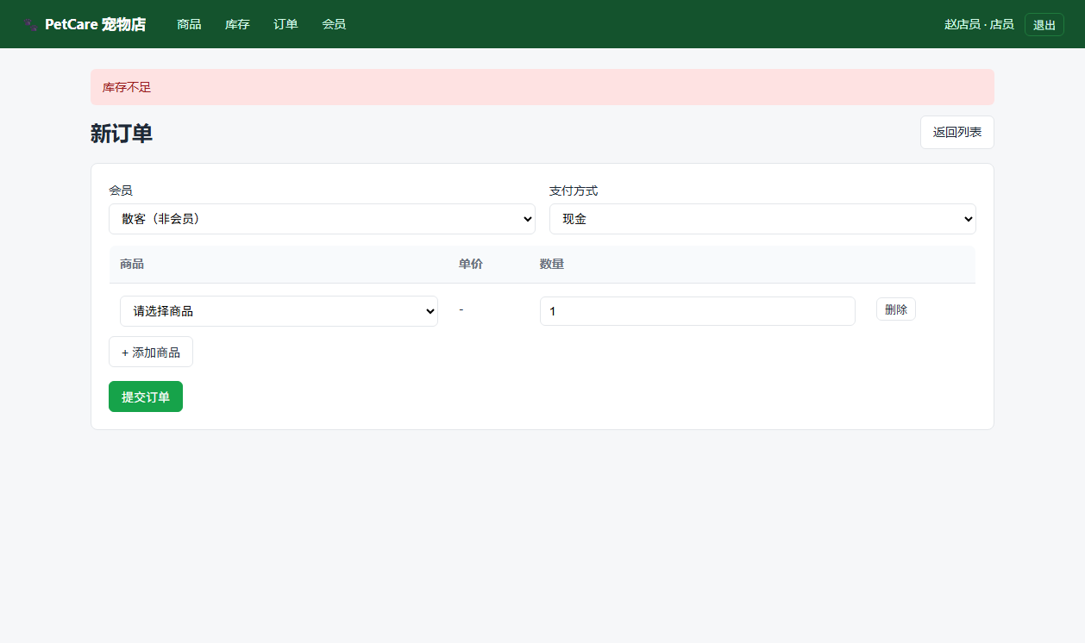
库存不足 → 整单回滚提示
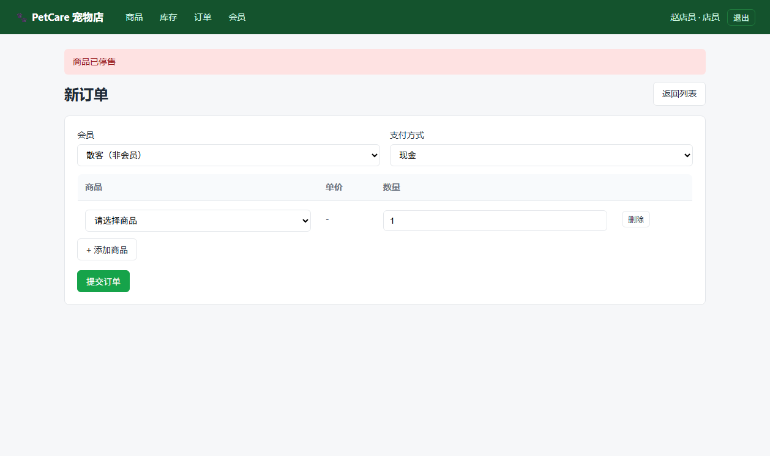
停售商品下单被拒
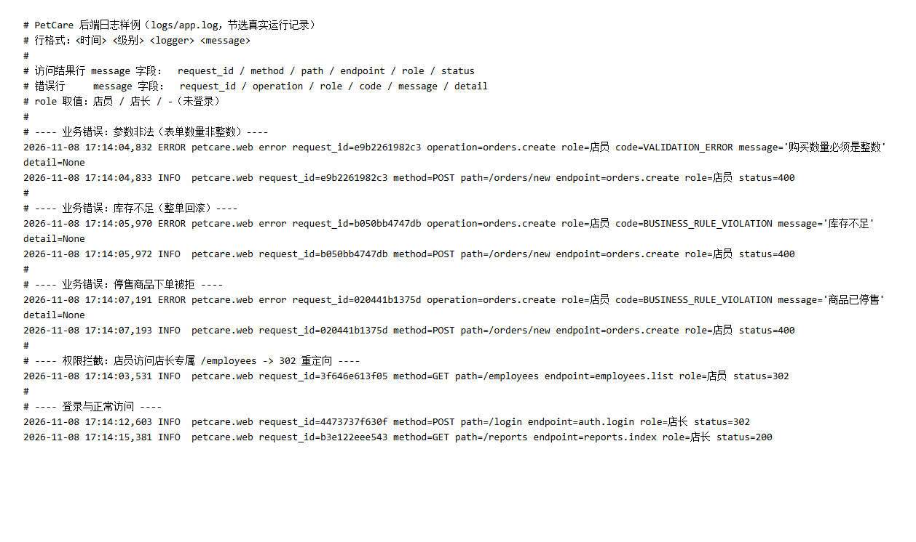
后端结构化日志

4.5 测试与验证结果
验证项 | 结果
应用侧集成测试（mock DAO） | 41 项通过
真实 SQL Server + Flask 全流程联调 | 29 步全部通过
数据侧集成测试 | 63 项通过
界面与异常截图 | 18 张

五、总结
已完成：分层 Web 应用（页面层 / 业务层 / 统一异常与日志）、登录鉴权、商品/库存/订单/会员/员工/报表、店员与店长的角色界面与权限差异，以及非法输入 / 越权 / 错误反馈的验证；业务层严格按 DAO 契约实现、不编写 SQL。
遗留问题（v1.1）：服务预约尚未进入应用；订单「至少一条明细」「同订单同商品唯一」目前由 DAO 保证、数据库未强制；Orders.total_amount 为受控冗余、由事务与回归保证一致。

附录：数据恢复（演示结束后执行）
现场演示会写入新订单、扣减库存。恢复方式为「重建主库」：sql/01_create_database.sql 是 DROP + CREATE，重跑建库脚本即回到干净基线，无需提前备份。
python scripts/run_sql.py sql/01_create_database.sql --database master --driver "ODBC Driver 17 for SQL Server"
python scripts/run_sql.py sql/02_create_tables.sql --driver "ODBC Driver 17 for SQL Server"
python scripts/run_sql.py sql/03_insert_data.sql --driver "ODBC Driver 17 for SQL Server"
python scripts/run_sql.py sql/06_view.sql --driver "ODBC Driver 17 for SQL Server"
python scripts/run_sql.py sql/07_constraint.sql --driver "ODBC Driver 17 for SQL Server"
python scripts/run_sql.py sql/08_role.sql --driver "ODBC Driver 17 for SQL Server"
python scripts/run_sql.py sql/migration.sql --driver "ODBC Driver 17 for SQL Server"
python scripts/run_sql.py sql/09_app_accounts.sql --driver "ODBC Driver 17 for SQL Server"
python scripts/run_sql.py sql/regression.sql --driver "ODBC Driver 17 for SQL Server"
其中 --driver 需改为本机实际安装的驱动（python -c "import pyodbc; print(pyodbc.drivers())" 可查），.env 的 DB_DRIVER 与之保持一致。
- 08_role.sql 会故意报 229 权限错误并停在 ERROR，属预期，继续往下跑即可。
- 09_app_accounts.sql 幂等（IF NOT EXISTS），重复跑不会报「登录已存在」。
- 最后 regression.sql 输出 REGRESSION PASS 即恢复完成。

